PŘÍLOHA Č. 2b – STANIČNÍ SERVIS ZLÍNSKÉHO KRAJE (OBLAST A + C)

Staniční servis Zlínského kraje
(přehled služeb v železničních stanicích a zastávkách Zlínského kraje)



Tento dokument stanovuje úroveň a rozsah jednotlivých služeb v železničních stanicích a zastávkách ve Zlínském kraji. Jeho cílem je stanovit standardy služeb na železnici, které budou nezávislé na Dopravci. Níže popsané standardy jsou chápány jako minimální s tím, že Zlínský kraj je otevřen ke snahám jednotlivých dopravců či obcí zvýšit úroveň služeb nad rámec popsaných standardů. Správa železniční dopravní cesty, s. o. (dále jen SŽDC) jako manažer železniční infrastruktury a vlastník výpravních budov plánuje zpoplatnit jednotlivé služby poskytované na nádražích, a proto je nutné před rozšířením služeb nad rámec stanovených těmito standardy určit subjekt, který bude hradit náklady spojené s dalšími rozšířenými službami. Zároveň bude v průběhu roku 2018 probíhat diskuse s Ministerstvem dopravy jako objednatelem dálkové dopravy o výši podílu nákladů, které Zlínský kraj ponese ve stanicích, které jsou obsluhovány kategoriemi R, Rx, Ex, IC a EC.
Tabulka připojená níže obsahuje sumarizaci požadavků Zlínského kraje směrem k SŽDC a dopravcům zajišťujícím veřejné služby, kteří jsou objednáváni Zlínským krajem, na vybavení železničních stanic a zastávek od 15. 12. 2019 jako minimální požadovaná úroveň služeb. Vybavení nad rámec uvedených požadavků je možné po vzájemné dohodě se SŽDC, dopravcem, jiným objednatelem (zpravidla Ministerstvem dopravy jako objednatelem dálkové dopravy) či obcemi. Zlínský kraj je připraven podpořit další rozšíření poskytovaného servisu ve stanicích, zejména tam, kde bude obec ochotna podílet se na nákladech spojených se službou.
Stanice a zastávky v kraji jsou rozděleny do čtyř základních kategorií. Každá z těchto kategorií má přednastavenou sadu požadavků, některé stanice nebo zastávky se však ve svých požadavcích od stanovené základní kategorie se liší v jednom až dvou požadavcích. V takovém případě je tato skutečnost uvedena v tabulce.
Údaje o obratech cestujících s provozem osobních a spěšných vlaků byly získány z pravidelných průzkumů cestujících prováděných Českými drahami za rok 2017. Údaje o obratu cestujících ve stanicích s provozem dálkových vlaků jsou k regionálním vlakům přičteny.

Kategorie 1 — základní servis
Takto jsou vybaveny nejméně využívané železniční stanice nebo zastávky a zastávky na trati 331 Otrokovice—Vizovice, u nichž je plánována kompletní modernizace, a investice do dočasného zvýšení komfortu by byly nehospodárné. Cestujícím je poskytováno základní zázemí pro umožnění nastoupení do vlaku a vystoupení z něj. Na těchto stanicích nebo zastávkách nejsou umístěny žádné elektronické prvky informačního a orientačního systému, cestující je pro získání aktuálních informací z provozu odkázán na použití mobilních aplikací nebo webových stránek. Jako statické informace jsou cestujícímu k dispozici výlepové plochy dopravce, správce infrastruktury, a především informační nástěnka IDS ZK spolu s výrazným schématem linek obsluhujících dané místo. V případech, kde se jedná o velmi málo využívanou zastávku, je informační nástěnka a schéma linek uvedeno ve zmenšené podobě.

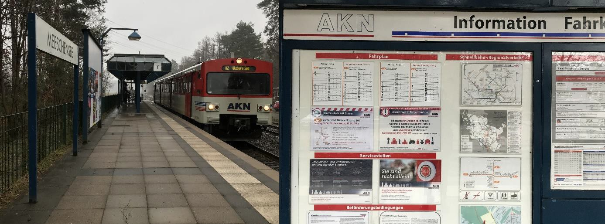
Příklad ze zahraničí: Meeschensee, Německo / Foto: vlastní / Velmi jednoduchá zastávka podobné kategorie sice neprošla modernizací od začátku 90. let, díky výborné údržbě však svůj účel plní zcela dostatečně. Chybějící elektronické informace nahrazuje velmi precizně vyvedená nástěnka s přehlednými a aktuálními informacemi.

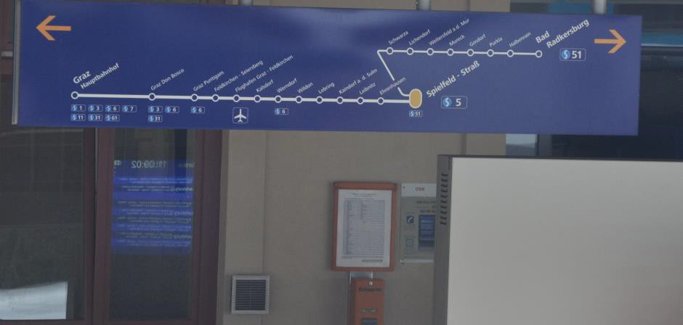

Příklad ze zahraničí: Spielfeld, Rakousko / Foto: vlastní / Schéma linkového vedení v podobné podobě vyžaduje i tato kategorie standardu. Design odpovídá grafickému manuálu správce infrastruktury, ale zároveň obsahuje i informace o místním IDS. Slouží i jako náhrada samostatných směrových ukazatelů.

Kategorie 2 – základní servis + elektronický informační a odbavovací systém
Tyto stanice nebo zastávky mají oproti předchozí kategorii navíc vždy přístřešek, lavičky, odpadkový koš a elektronické prvky informačního systému pro cestující (odjezdovou tabuli a akustický hlásič odjezdů). V případě, že stanice ji dnes již vybavena elektronickou odjezdovou tabulí, předpokládá se její výměna až po dokončení životního cyklu zařízení. Ve vybraných případech je k dispozici i vytápěná čekárna s omezenou otevírací dobou, bez nutné přítomnosti zaměstnance.

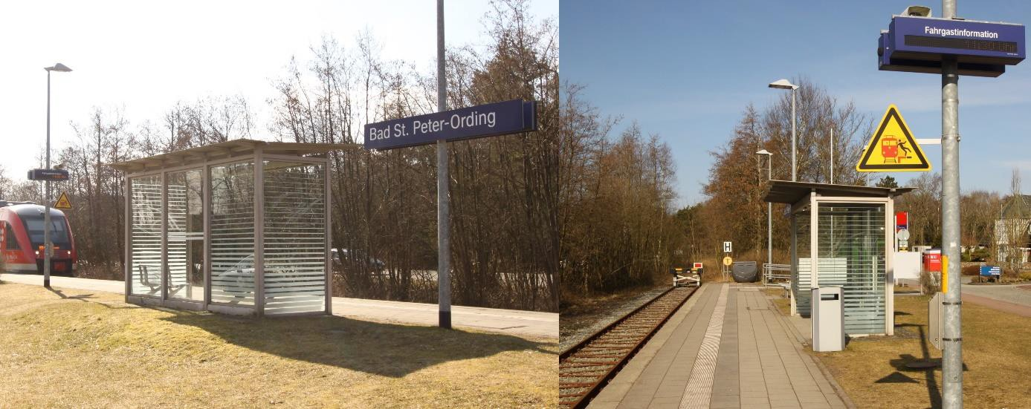
Příklad ze zahraničí: Bad St. Peter-Ording, Německo / Foto: vlastní / Zastávka nabízí vše, co popisuje standard kategorie 2 – kvalitní přístřešek, jednoduchou odjezdovou tabuli, automat na jízdní doklady včetně těch pro místní IDS (automat přijímá i platební karty), akustický hlásič odjezdů i velkou informační nástěnku s informacemi dopravce, správce infrastruktury i organizátora IDS.
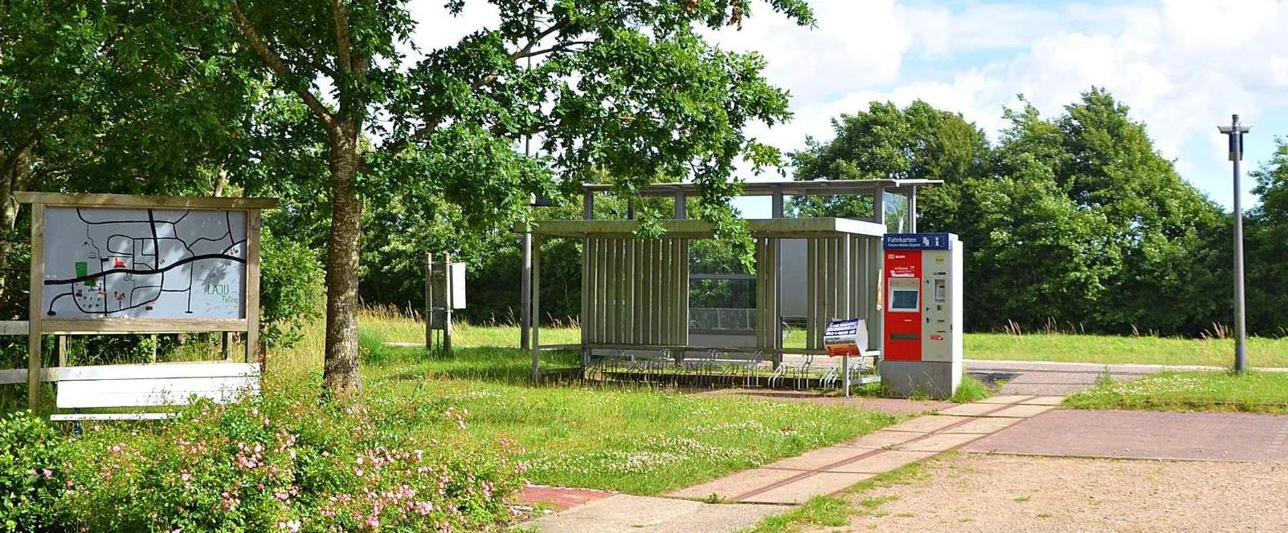
Podobný příklad: Tating, Německo / Foto: wattundmeer (licence CC0 1.0) / Přestože je zastávka skromná, opět je k dispozici všechno popisované vybavení, a to ve velmi dobře udržované podobě.

Kategorie 3 – významné regionální stanice a zastávky
Stanice a zastávky vyššího regionálního významu jsou oproti předchozím kategoriím vybaveny výpravní budovou s vytápěnou čekárnou, a vnitrostátní pokladní přepážkou a WC. K dispozici může být navíc automat s občerstvením.

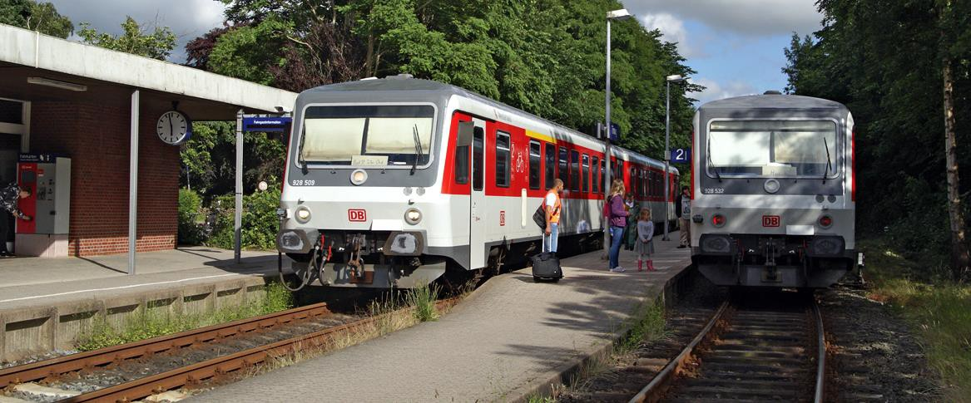
Příklad ze zahraničí: Tönning, Německo / Foto: Julian Düll, bahnbilder.de / Velmi úsporná, ale nadčasová a důstojná stanice splňující všechny uváděné standardy.

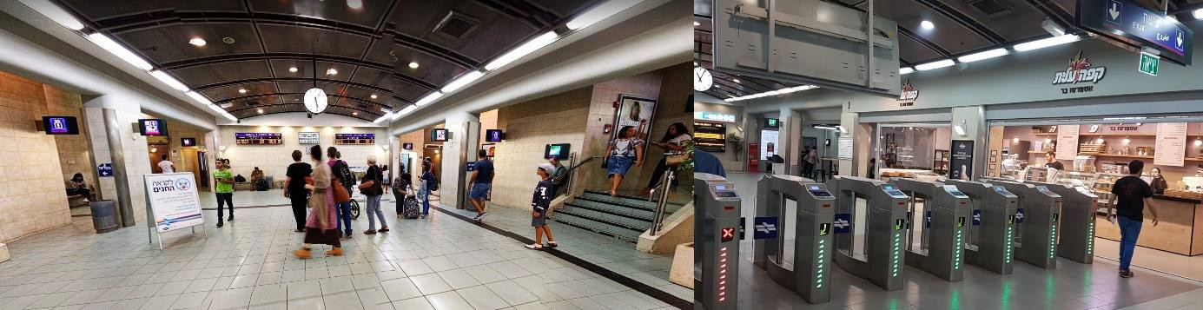
Příklad ze zahraničí: Tel Aviv, Izrael / Foto: Michal H. & ֹוסי יִ רן, Google mapy / Stanice University: Rozlohou velmi malé zázemí pro cestující, umístěné pod zem, splněny jsou však všechny uváděné standardy této kategorie.

Kategorie 4 – stanice a zastávky nadregionálního nebo celostátního významu
Tyto stanice poskytují nejvyšší možný komfort. Kromě vnitrostátních jízdenek lze u přepážky zakoupit i celý sortiment mezinárodních jízdenek. Kromě prodeje jízdenek jsou ve stanici k dispozici informace, které se týkají železničního dopravce i IDS ZLK. Nechybí ani obchod s občerstvením a tiskem.
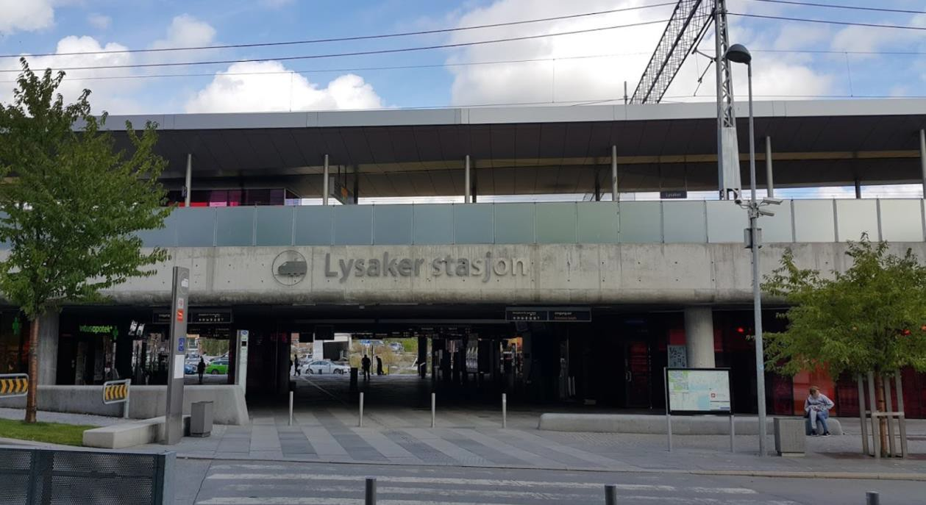
Příklad ze zahraničí: Lysaker, Norsko / Foto: tmechatronik, Google mapy / Velmi dobře funkční stanice s vysokou frekvencí cestujících, avšak bez výraznější výpravní budovy.

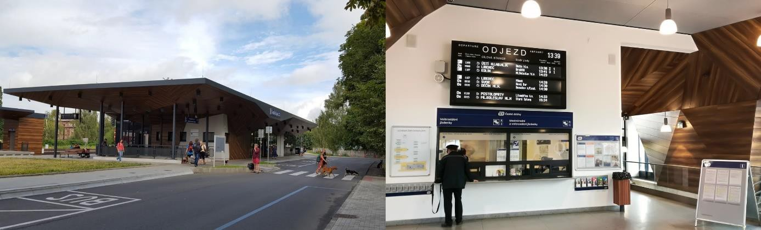
Příklad z Česka: Česká Lípa / Foto: František G. & Jana Pulcová, Google mapy / Příklad jedné z nejzdařilejších modernizací stanic v Česku, Česká Lípa hlavní nádraží, významem srovnatelná se stanicemi s požadovaným standardem kategorie 4 ve Zlínském kraji

Podrobnosti k jednotlivým požadavkům na služby poskytované v rámci staničního servisu:
- Prodej jízdních dokladů u přepážky: Základní provozní doba se předpokládá na dvanáct hodin denně s tím, že otevírací doby jsou upraveny v návaznosti na potřeby konkrétní stanice, zejména v závislosti na obratu cestujících v konkrétním časovém období a provozních potřebách dopravce. Tabulka připojená níže stanoví rámcový rozsah otevírací doby přepážek v jednotlivých zastávkách a stanicích. Tento rozsah se může měnit v návaznosti na změnu objednávaného rozsahu výkonu. Na každé pokladně musí být možné zakoupit celý sortiment vnitrostátních jízdních dokladů, jízdních dokladů IDS ZK a provádět další transakce IDS ZK, ve vybraných stanicích uvedených v tabulce níže pak také mezinárodních jízdních dokladů. Platba musí být možná v hotovosti i bankovní platební kartou. V případě zajištění staničního servisu ze strany Ministerstva dopravy je tato skutečnost vyznačena v tabulce stanic připojené níže jako soubor „MD“. V takovém případě Zlínský kraj požaduje, aby Dopravce rozšířil provozní dobu „služeb“ nad provozní dobu stanovenou Ministerstvem dopravy tak, aby byla splněna provozní doba dle výše uvedených časových požadavků Zlínského kraje.
- Samostatná informační přepážka: Tato přepážka slouží primárně jako společné informační centrum železničního dopravce a IDS ZK, v případě uzavření dohody i jako informační přepážka autobusového dopravce. Dopravci budou dodány veškeré potřebné tiskové materiály IDS ZK a doprovodný software k vyhledávání informací o IDS ZK. Zlínský kraj má zájem, aby v na těchto místech byly podávány informace o systému IDS ZK, vlakových spojích regionální i dálkové dopravy, vč. mezinárodních spojů, autobusových spojích regionálních linek objednávaných Zlínským krajem i linkách provozovaných na komerční riziko dopravce, spojích MHD, pokud je v místě zavedena. K dispozici musejí být i základní informace o tarifu a spojeních v rámci sousedních IDS Jihomoravského, Olomouckého a Moravskoslezského kraje, v případě jeho zavedení i o tzv. národním tarifu. Tabulka připojená níže stanoví rámcový rozsah otevírací doby informačních přepážek v jednotlivých zastávkách a stanicích. Tento rozsah se může měnit v návaznosti na změnu využití informačních služeb.
- Označovač jízdenek IDS JMK: Bude požadován pouze v případě, dojde-li k dohodě Zlínského kraje s Jihomoravským krajem o zařazení některých zón IDS ZK zároveň i do IDS JMK. V takovém případě bude stačit jeden označovač IDS JMK na celou stanici/zastávku. Vedle označovače bude v takovém případě k dispozici i malá nástěnka s konkrétními informacemi o odbavování s jízdními doklady IDS JMK (v českém i anglickém jazyce), linkovými jízdními řády IDS JMK a mapou zón, v rozsahu dle požadavků Jihomoravského kraje.
- Úschovna zavazadel: U stanic/zastávek uvedených v tabulce níže bude ze strany Dopravce zajištěna úschovna zavazadel, a to s rámcovým rozsahem otevírací doby vyznačené pro každou konkrétní stanici/zastávku.
- Elektronické informace o odjezdech: Dopravce ve spolupráci se SŽDC zajistí ve vybraných stanicích/zastávkách označených v tabulce níže akustické hlášení a elektronické panely pro celou stanici/zastávku, případně i panely pro konkrétní nástupní hranu s informacemi o odjezdech Vlaků.
- Vytápěná čekárna: U stanic/zastávek uvedených v tabulce níže bude v základní provozní době přepážky pro prodej jízdních dokladů zajištěno vytápění čekárny, nedojde-li k zásadní změně podmínek v dohodě s Dopravcem ze strany SŽDC.
- WC: U stanic/zastávek uvedených v tabulce níže bude v základní provozní době přepážky pro prodej jízdních dokladů zajištěno funkční WC, nedojde-li k zásadní změně podmínek v dohodě s Dopravcem ze strany SŽDC.
- Nástěnka IDS ZK: Dopravce zajistí ve stanicích umístění informačních materiálů IDS ZK. Na zastávkách zajistí Dopravce umístění informačních materiálů IDS ZK ve spolupráci se SŽDC tam, kde to místní podmínky umožní.

Přehled zastávek a stanic v oblastech A a C (provozních souborech) s vymezením kategorií staničního servisu, včetně jednotlivých požadavků na služby poskytované v jednotlivých zastávkách a stanicích je uveden v následující tabulce. U každé stanice a zastávky je uvedeno, do kterého provozního souboru je zařazena (soubory A, B, C, D). Označení „(JMK)“ a „(OLK)“ – nejsou součástí provozních souborů Zlínského kraje, na základě mezikrajské smlouvy jsou soutěženy Jihomoravským krajem (JMK) a Olomouckým krajem (OLK).

